|  |  |  |  |  |  |
| --- | --- | --- | --- | --- | --- |
| *voenmeh* | МИНОБРНАУКИ РОССИИ  Федеральное государственное бюджетное образовательное учреждение  высшего образования  **«Балтийский государственный технический университет «ВОЕНМЕХ» им. Д.Ф. Устинова»**  **(БГТУ «ВОЕНМЕХ» им. Д.Ф. Устинова»)** | | | | |
| БГТУ.СМК-Ф-4.2-К5-01 | | | | |
| Факультет | |  | И |  | Информационные и управляющие системы |
|  | |  | шифр |  | наименование |
| Кафедра | |  | И5 |  | Информационные системы и программная инженерия |
|  | |  | шифр |  | наименование |
| Дисциплина | |  | Разработка пользовательского интерфейса | | |

|  |
| --- |
| ЛАБОРАТОРНАЯ РАБОТА №4 |
| на тему |
| «Разработка средств поддержки пользователя» |

|  |  |  |  |  |  |
| --- | --- | --- | --- | --- | --- |
| Выполнил студент группы | | | |  | И967 |
| Масанов И.В. | | | | | |
| Фамилия И.О. | | | | | |
| **ПРЕПОДАВАТЕЛЬ** | | | | | |
| Снижко Е.А. | |  |  | | |
| Фамилия И.О. Подпись | | | | | |
| «_____» |  | | |  | 2019 г. |

САНКТ-ПЕТЕРБУРГ

2019 г.

## Задание 1. Разработка окон, содержащих сообщения об ошибках

В составе интерфейса необходимо предусматривать блок интеллектуальной поддержки пользователя, который понятно информирует его об ошибках. Распространенным способом информирования пользователя об ошибках является вывод модального окна, содержащего описание ошибки.

При заполнении не всех полей на форме оформления нового заказа и последующем нажатии кнопки «Оформить заказ» будет выведено окно сообщения об ошибке, представленное на рисунке 1.

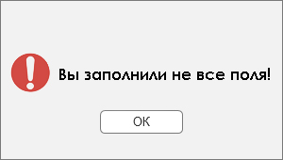

Рисунок 1 – Окно, содержащее сведения об ошибке при оформлении заказа

Если при поиске определенного заказа или товара пользователем будет выбран некорректный критерий поиска, то будет выведено окно сообщения об ошибке, представленное на рисунке 2.

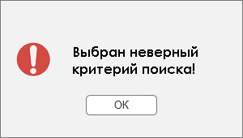

Рисунок 2 – Окно, содержащее сведения об ошибке при выборе неверного критерия поиска

## Задание 2. Разработка средств контекстной помощи

Еще одним средством поддержки пользователя является контекстная помощь. На каждой из форм присутствует кнопка «Справка». На рисунке 3 видны текстовые подсказки, которые появляются после нажатия кнопки «Справка» и помогающие понять какой из компонентов за что отвечает.

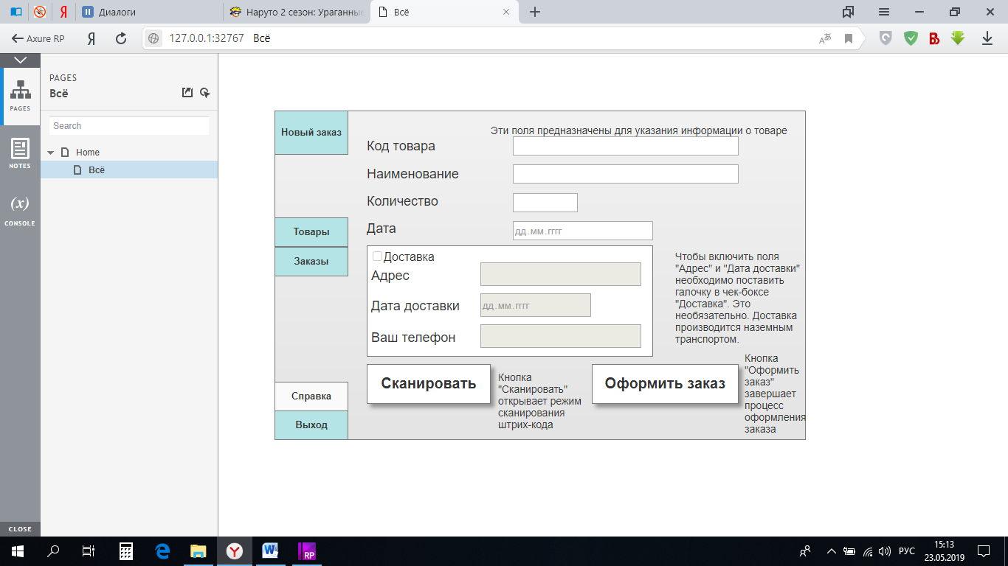

Рисунок 3 – Текстовые подсказки

Помимо текстовых подсказок, к средствам контекстной помощи можно отнести деактивированные поля ввода данных, представленные на рисунке 4.



Рисунок 4 – Деактивированные поля ввода

## Задание 3. Выбор средства обучения пользователя

В качестве средства обучения по работе с программным продуктом было выбрано руководство пользователя, в котором наглядно отражены инструкции по всем действиям, которые можно совершить в программе.

Все действия в данном интерфейсе выполняются через вкладки «Новый заказ», «Товары» и «Заказы». Для вызова справки используется кнопка «Справка», расположенная в левом нижнем углу. Для выхода из приложения используется кнопка «Выход», расположенная в левом нижнем углу под кнопкой «Справка».

Для оформления нового заказа пользователю необходимо перейти на вкладку «Новый заказ», представленную на рисунке 5.

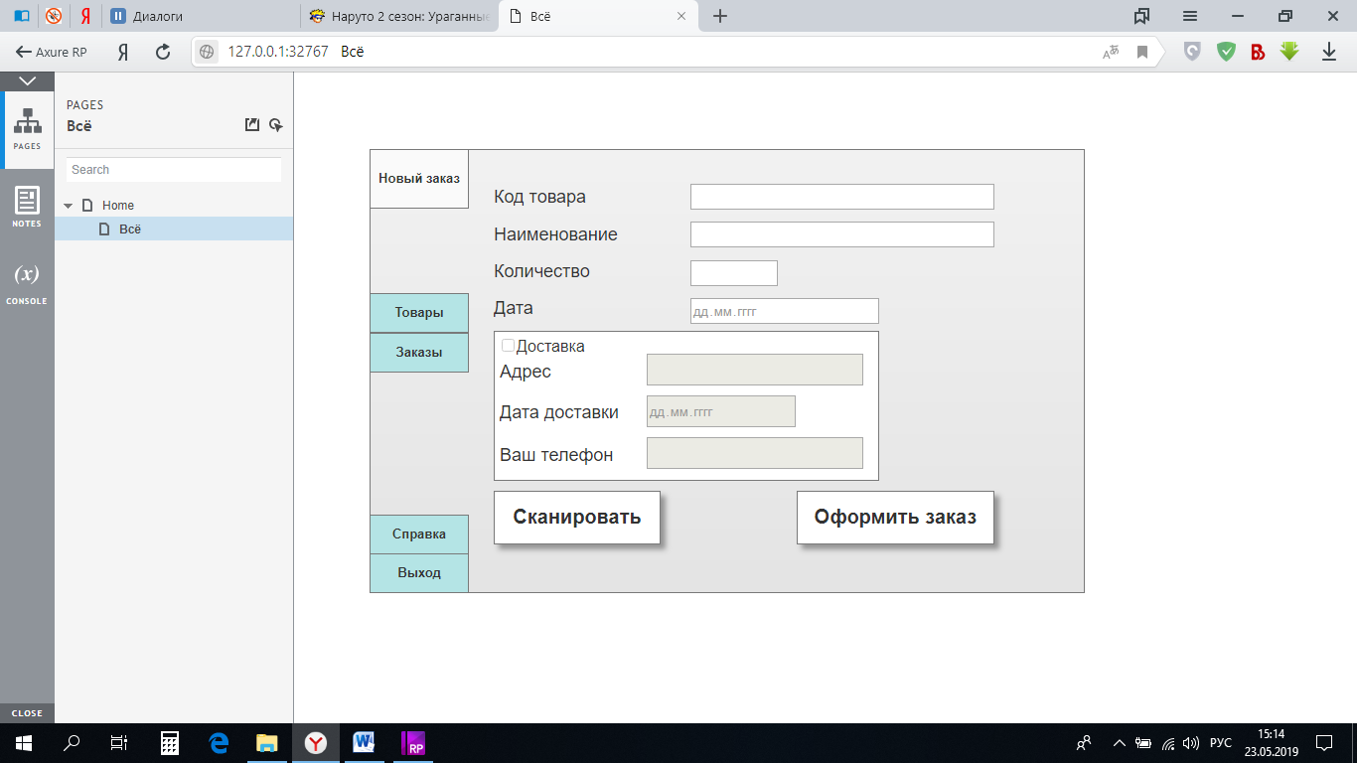

Рисунок 5 – Вкладка «Новый заказ»

Для оформления нового заказа можно воспользоваться несколькими способами: ввести код товара вручную (в этом случае поле «наименование» заполнится автоматически), ввести наименование вручную (в этом случае поле «код товара» заполнится автоматически), или воспользоваться сканером штрих-кода, для активации которого необходимо нажать на кнопку «сканировать».

После чего, продавец вводит количество товара. В поле «дата» автоматически записывается текущий день, месяц и год в формате «ДД.ММ.ГГГГ». В этом же поле находится кнопка «календарь», нажав на которую можно удобно выбрать любую другую дату.

Для того, чтобы оформить доставку, достаточно поставить галочку в чек-бокс «доставка», а затем ввести адрес, дату доставки и телефон заказчика в соответствующие поля. Информация о доставке не является обязательной и заполняется исходя из пожеланий клиента.

После заполнения всех обязательных полей продавец нажимает кнопку «оформить заказ» и подтверждает его нажатием кнопки «да» в окне подтверждения заказа.

Вкладки «заказы» и «товары» имеют схожую структуру, поэтому их работу будем рассматривать на вкладке «Товары», которая представлена на рисунке 6.

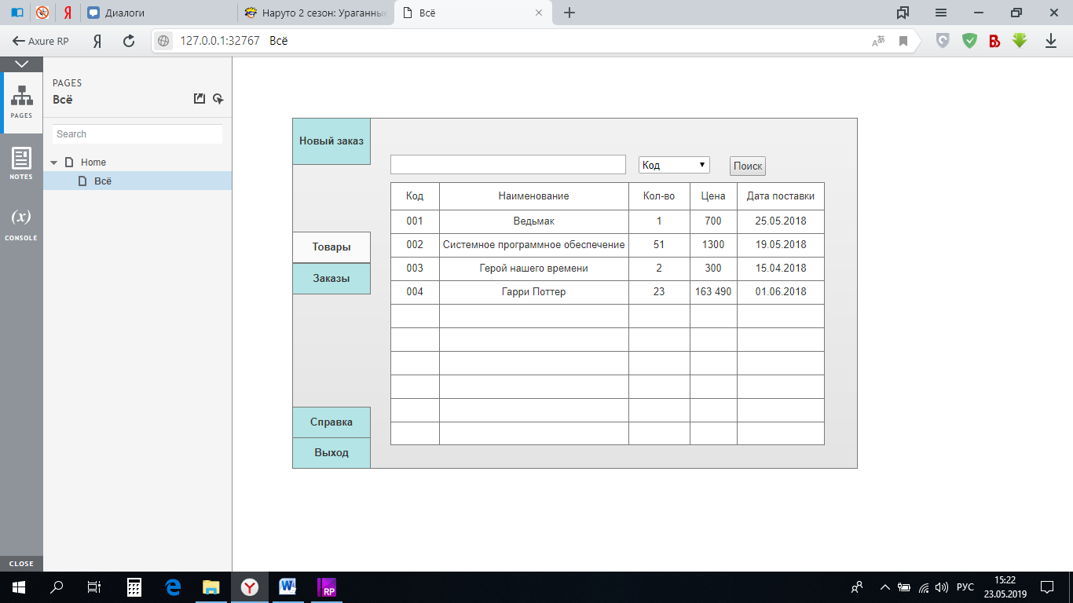

Рисунок 6 – Вкладка «товары»

Почти всю свободную площадь вкладки занимает таблица, содержащая список товаров или заказов, в зависимости от выбранной вкладки. В первом столбце содержится код товара либо заказа. Во втором столбце имеется информация о наименовании товара либо имени или названия юридического лица заказчика. Третий столбец хранит в себе информацию о количестве заказанного товара либо о количестве товара, имеющегося в данный момент на складе. В четвертом столбце находится информация о стоимости заказа либо о цене одной единицы товара. Последний столбец содержит в себе дату заказа либо дату последней поставки товара в формате «ДД.ММ.ГГГГ».

В верхней части данных вкладок расположена область поиска, состоящая из поля для ввода поисковой информации, выпадающего списка с выбором критерия поиска (столбца таблицы) и кнопки «поиск», при нажатии на которую запускается поиск. Результатом является строчка таблицы, которая будет выделена цветом, отличным от цвета остальной таблицы.